

**B级达标测试报告**

**二进制移相键控（2PSK）的仿真**

**组号：6524**

**组长：李昊东 19020100119**

**成员：何沛通 19020100120**

**贾杰炫 19020100102**

**完成日期： 2022 年 5 月 6 日**

1. **测试任务**

使用SystemView软件对二进制移相键控（2PSK）的调制与解调进行仿真。

1. **测试要求**

1、获取系统各点时域波形，波形、坐标、标题等要清楚；滤波器的单位冲击相应和幅频特性曲线；

2、获取主要信号的频谱；

3、获取眼图；

4、提取相干载波；

5、完成实验报告。

1. **测试说明**

1、传码率：20kbit/s；

2、调制可采用模拟调制法或数字键控法；

3、解调为相干解调；

4、要求报告内容完整，结构清晰，撰写规范，波形充分、正确、清晰，便于分析。仿真模型及其说明、图符参数表、仿真波形、波形分析等内容完整；

5、报告要对数据、波形进行解释、分析、说明，获取正确信息，得出合理、正确结论。

1. **测试原理**

相移键控是利用载波的相位变化来传递数字信息，而振幅和频率保持不变。在2PSK中，通常用初始相位0和π分别表示二进制“0”和“1”。因此，2P5K信号的时域表达式为：

(1)

式中：表示第n个符号的绝对相位，即：

(2)

因此，式(1)可以改写为  
 (3)  
由于表示信号的两种码元的波形相同，极性相反，故2PSK信号般可以表述为一个双极性( bipolarity)全占空( 100% duty ratio) 矩形脉冲序列与一个正弦载波相乘：

(4)

其中：

(5)

这里，g(t)为脉宽为的单个矩形脉冲；an的统计特性为：

(6)

即发送二进制符号“0”时，取0相位；发送二进制符号“1”时，取π相位。这种以载波的不同相位直接去表示相应二进制数字信号的调制方式，称为二进制绝对相移方式。

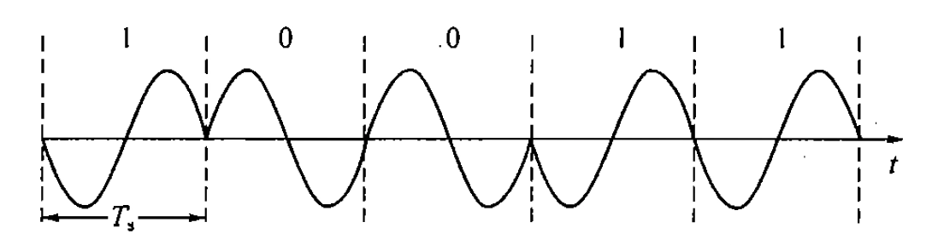

2PSK信号的时间波形

2PSK的调制原理框图：

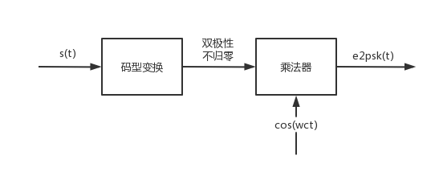

2PSK的解调原理框图：

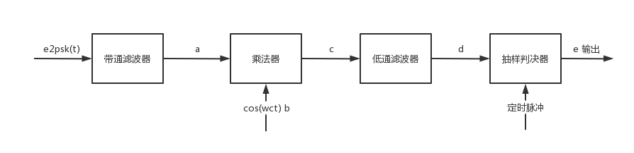

有了上述2PSK的基本原理，我们进入仿真实验：

首先我们在systemview软件内搭建好所需要的仿真模型：

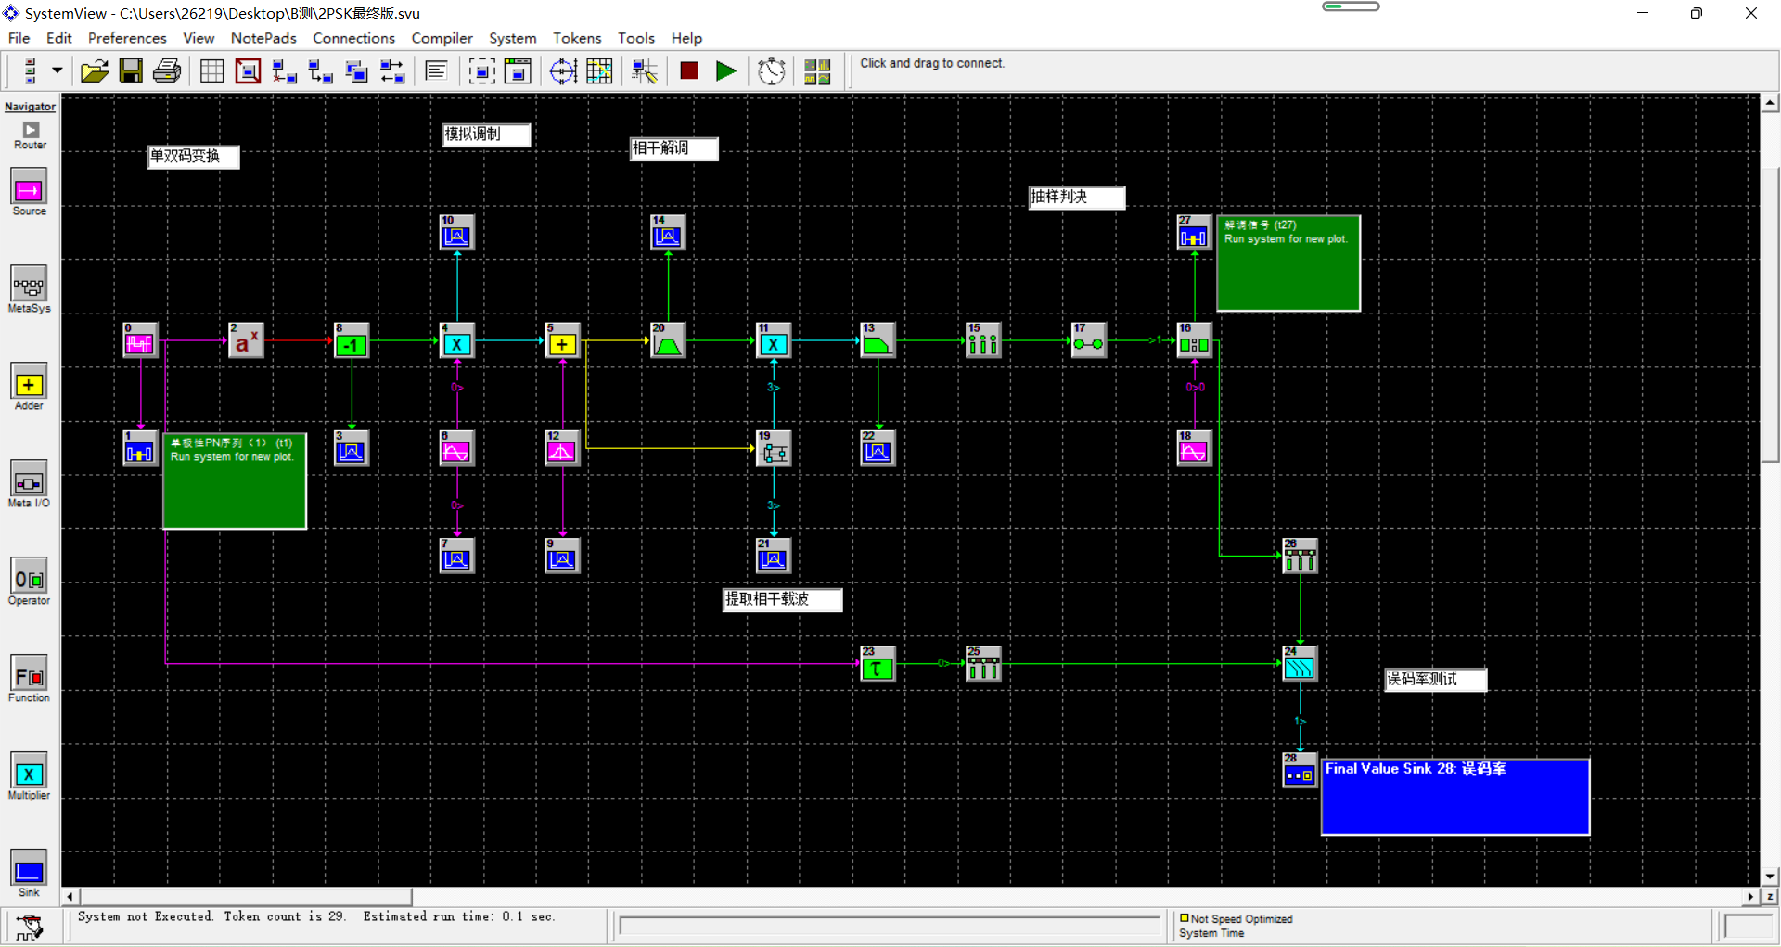

该仿真模型分为以下几个模块，首先是单双码变换模块：

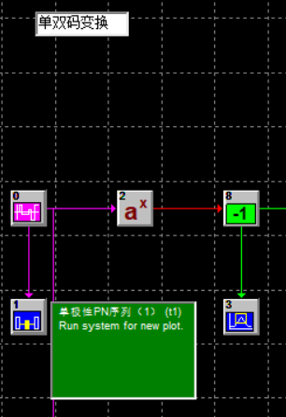

其中元件0产生单极性PN序列，经过元件2、8转换后为双极性PN序列，根据测试要求，传码率Rb为20kbit/s。

然后是模拟调制模块：

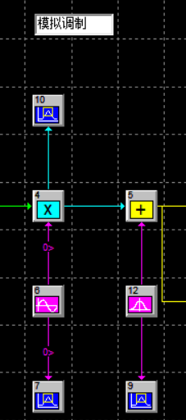

其中元件6输出正弦波，频率为40kHz；元件4输出模拟调制的2PSK信号；元件12输出高斯噪声。系统定时：起始时间0秒，终止时间497.5e-6秒，采样点数200，采样频率为400kHz。

相干调制模块：

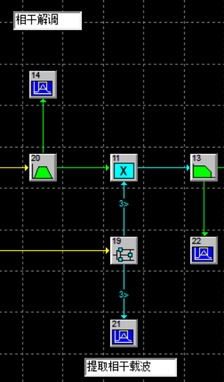

其中元件19为相干载波的提取，元件20为带通滤波器，元件13为低通滤波器，元件14、21为示波器显示波形图。

抽样判决模块：

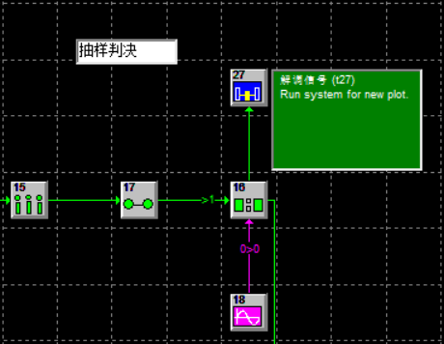

其中元件15、16、17组成抽样判决器，调制信号为PN序列，Rb=20kbit/s，正弦波的频率为40kHz。系统定时为：起始时间0秒，终止时间497.5e-6秒，采样点数200，采样频率400kHz。

最后是误码率测试模块：

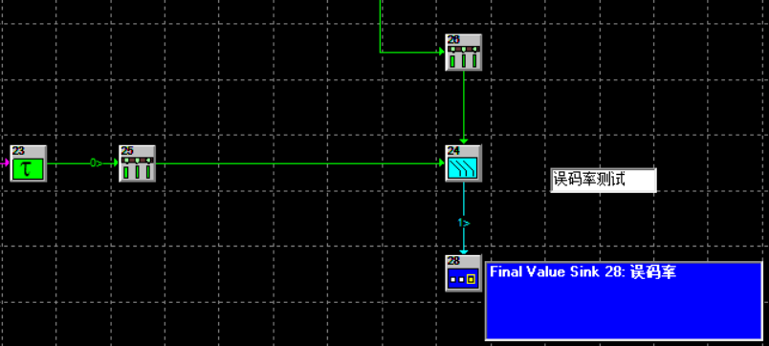

根据上述设置以及2PSK基本原理，元件23设置延时应为一个码元长度。至此完成仿真模型的建立。各元件参数设置如下，设置好各参数后进行仿真实验：

|  |  |  |
| --- | --- | --- |
| 元件编号 | 名称 | 参数 |
| 0 | Source: PN Seq | Amp = 500.e-3 v，Offset = 500.e-3 v，Rate = 20e+3 Hz，Levels = 2，Phase = 0 deg，Max Rate = 400e+3 Hz |
| 2 | Function: Exponent | Constant a=-1 |
| 4 | Multiplier: Non Parametric | Inputs from 8 6，Outputs to 5 10 |
| 5 | Adder: Non Parametric | Inputs from 4 12，Outputs to 20 19 |
| 6 | Source: Sinusoid | Amp= 1 v，Freq = 40e+3 Hz，Phase = 0 deg，Output 0 = Sine t7 t4，Output 1 = Cosine |
| 8 | Operator: Negate |  |
| 11 | Multiplier: Non Parametric | Inputs from 20 19，Outputs to 13 |
| 12 | Source: Gauss Noise | Std Dev = 100.e-3 v，Mean= 0 v |
| 13 | Operator: Linear Sys，Butterworth Lowpass IIR | 3 Poles，Fc= 16e+3 Hz，Quant Bits = None，Init Cndtn= 0，DSP Mode Disabled，FPGA Aware= True，RTDA Aware = Full |
| 15 | Operator: Sampler | Interpolating，Rate = 40e+3 Hz，Aperture= 0 sec，Aperture Jitter = 0 sec |
| 16 | Operator: Compare | Comparison='<'，True Output= 1 v，False Output=0 v，A Input = t18 Output 0，B Input = t17 Output 0 |
| 17 | Operator: Hold | Last Value，Gain= 1，Out Rate = 400e+3 Hz |
| 18 | Source: Sinusoid | Amp = 0 v，Freq = 0Hz，Phase = 0 deg，Output 0 = Sine t16，Output 1 = Cosine |
| 19 | Comm: Costas | VCO Freq = 40e+3 Hz，VCO Phase = 0 deg，Mod Gain= 1 Hz/v，LoopFltr= 1 + 1/s+ 1/s~2  Output 0 =  Baseband InPhase  Output 1 = Baseband Quadrature  Output 2 = VCO InPhase  Output 3 = VCO Quadrature t11 t21，RTDA Aware= Full |
| 20 | Operator: Linear Sys，Butterworth Bandpass IIR | 3 Poles，Low Fc= 20e+3 Hz，Hi Fc= 60e+3 Hz，Quant Bits = None，Init Cndtn = Transient，DSP Mode Disabled，FPGA Aware= True，RTDA Aware = Full |
| 23 | Operator: Delay | Interpolating，Delay = 50.e-6 sec，Output 0 = Delay t25，Output 1 = Delay-dT |
| 24 | Comm: BER Rate | No. Trials = 500 bits，Threshold = 500.e-3 v，Offset = 10.e-9 sec，Output 0= BERt30，Output 1 = Cumulative Avg t28，Output 2 = Total Errors |
| 25、26 | Operator: ReSample | Rate = 400e+3 Hz |

其余未设置参数的元件为示波器，用于观察信号波形图。

1. **测试结果**
2. 单极性PN序列：

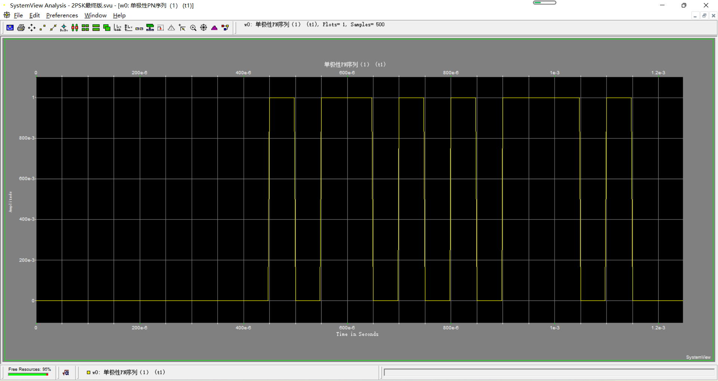

1. 双极性PN序列：

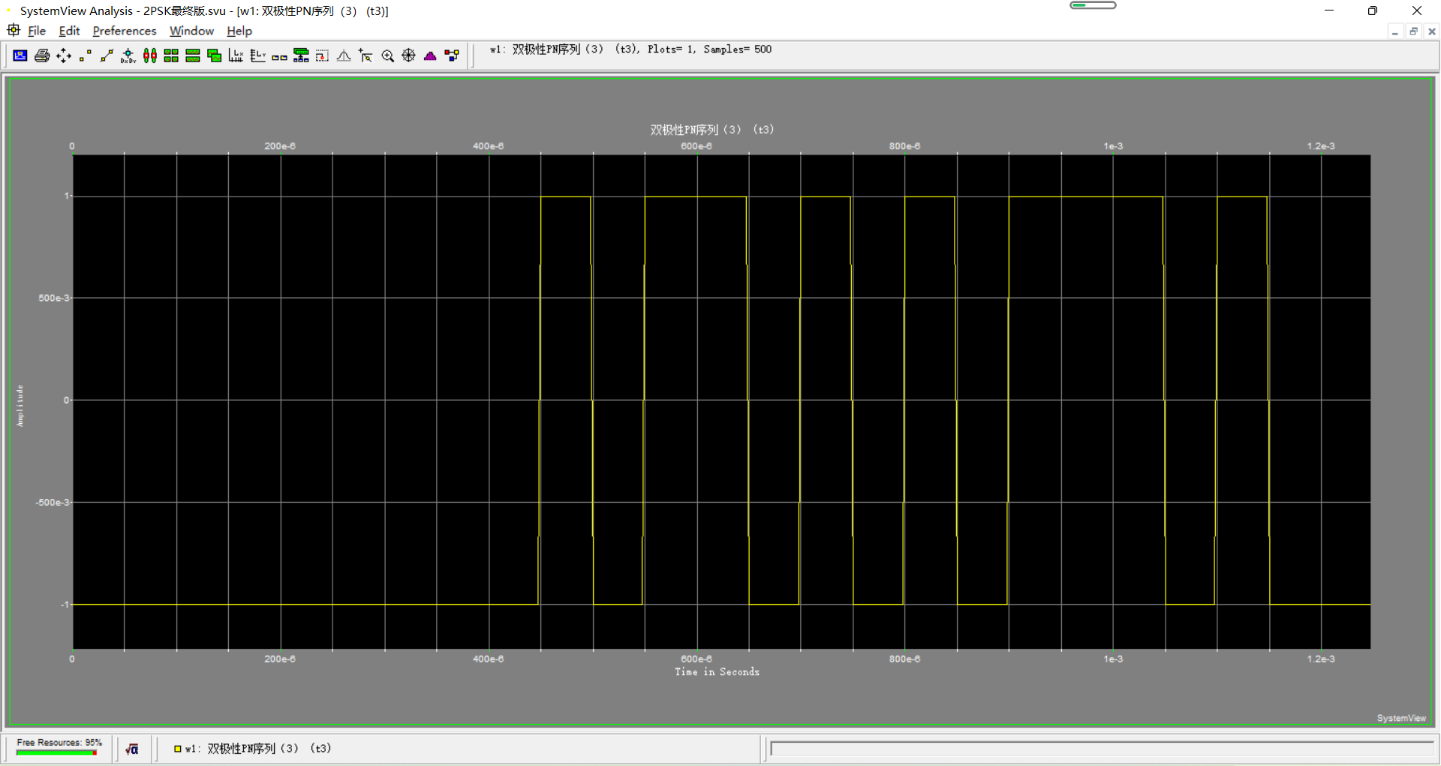

1. 载波：

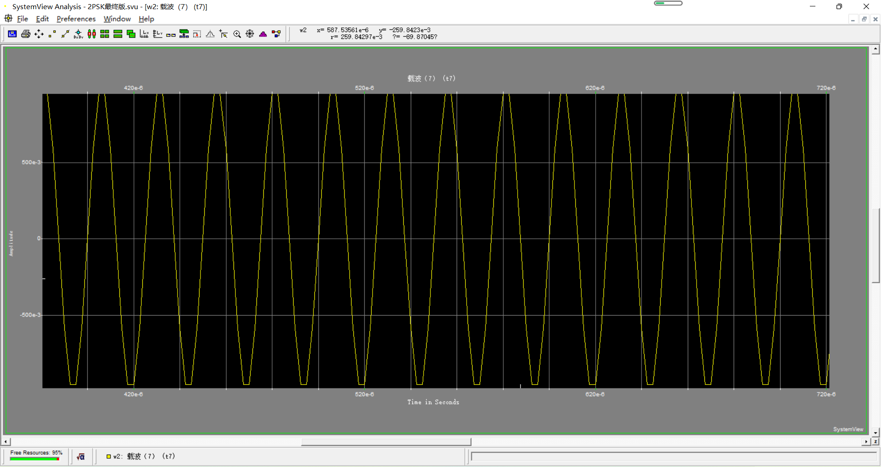

1. 高斯噪声：

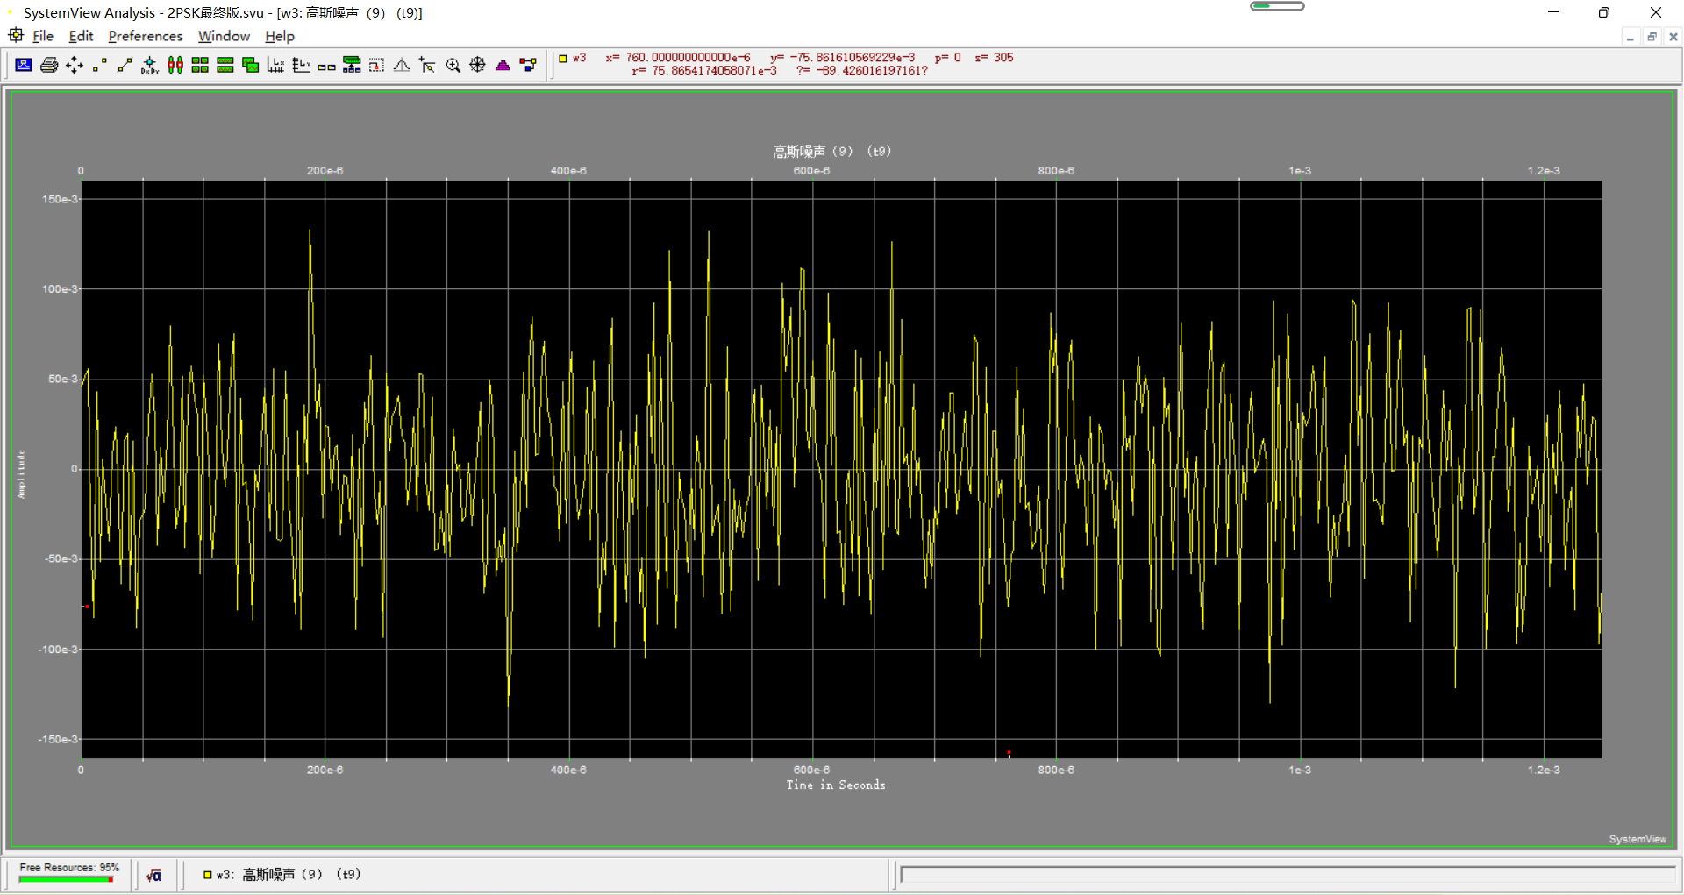

1. 已调信号：

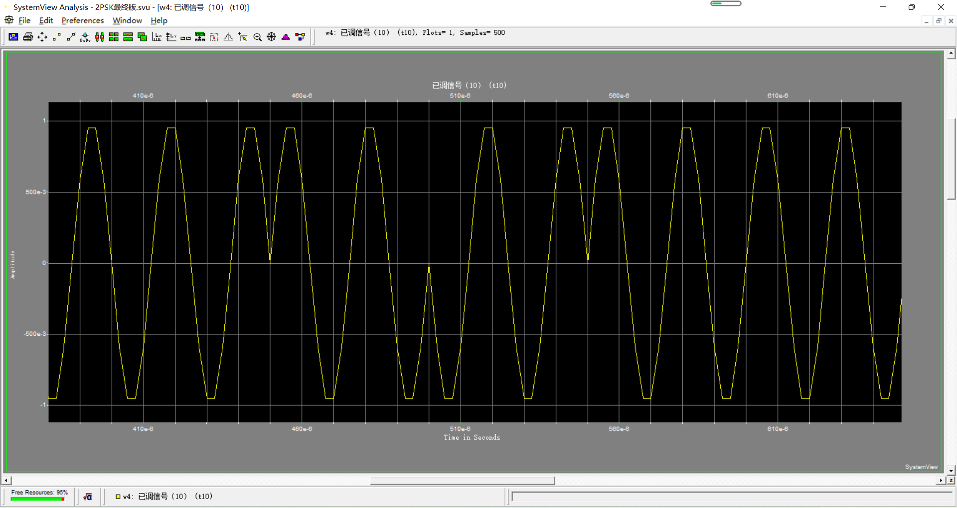

1. 加噪声的已调信号：

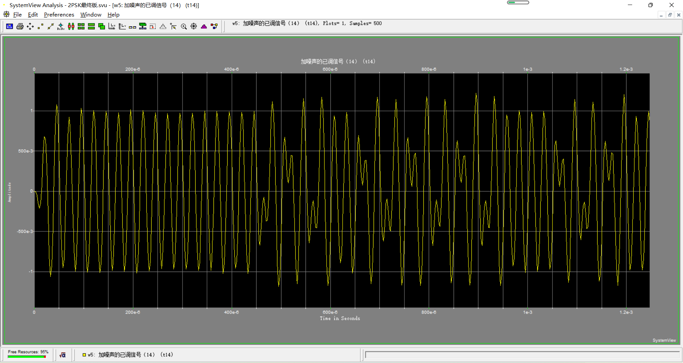

1. 低通滤波器输出：

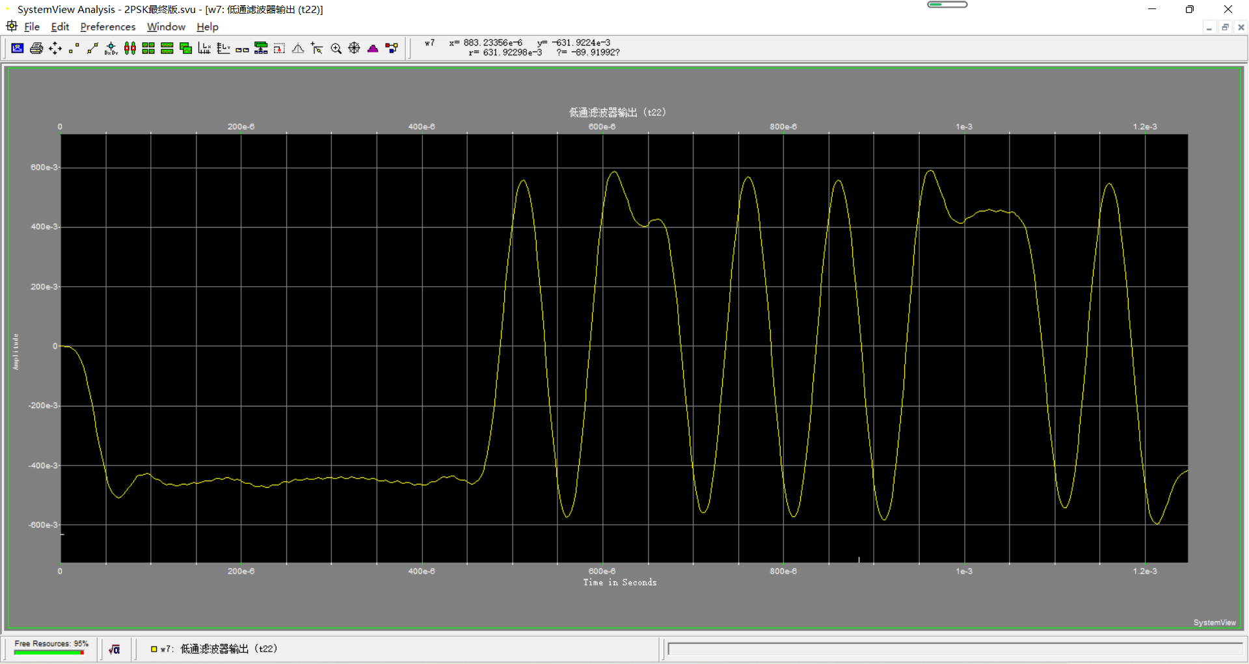

1. 解调信号：

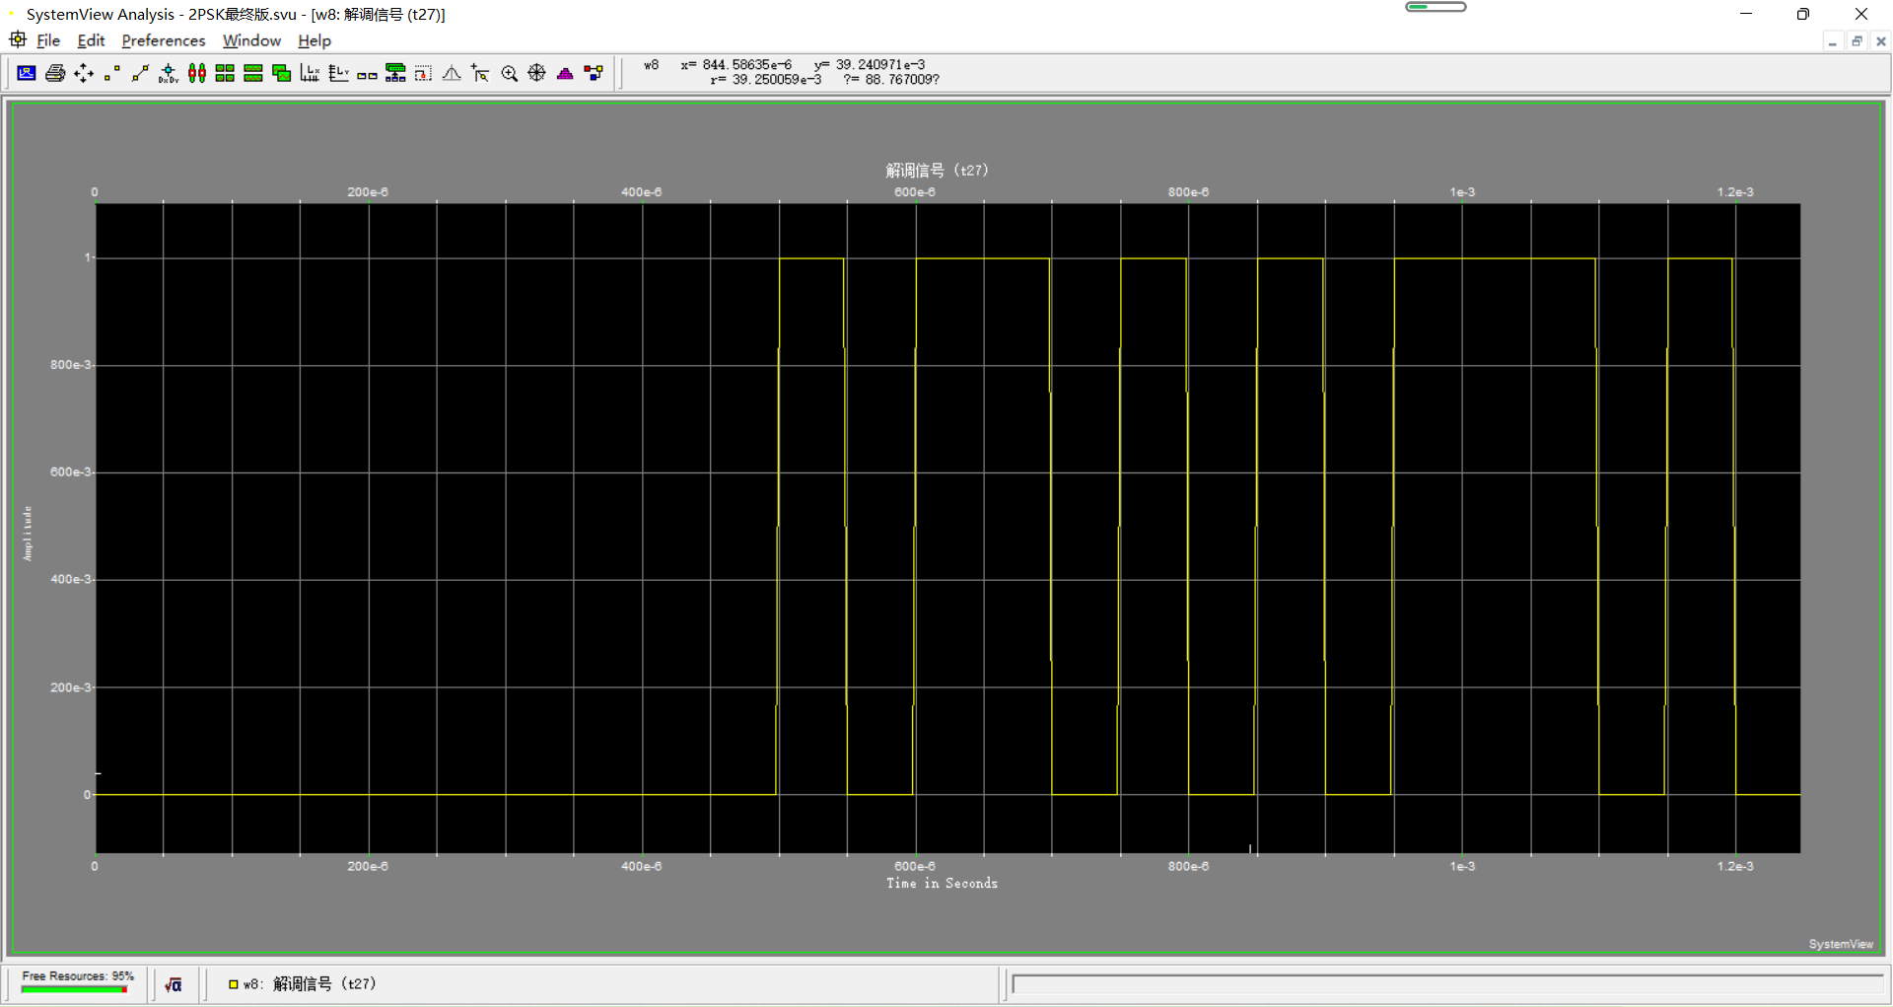

1. 相干载波：

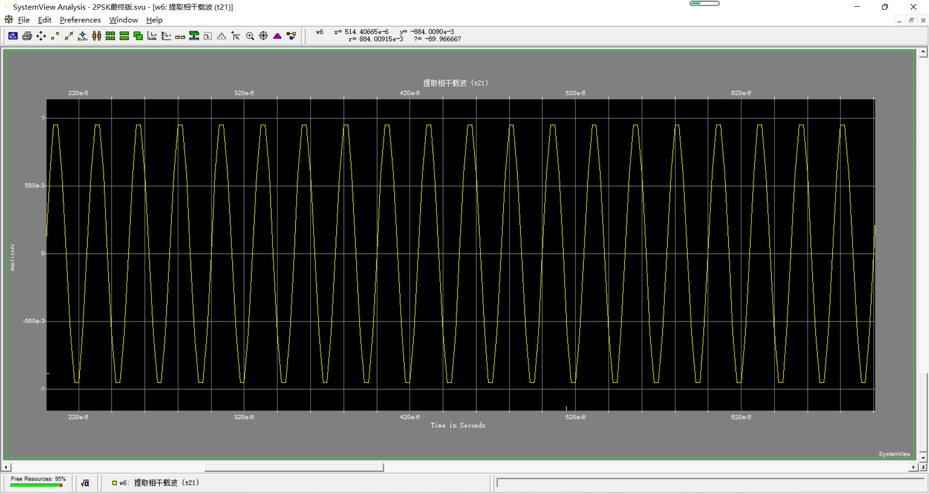

1. 误码率：

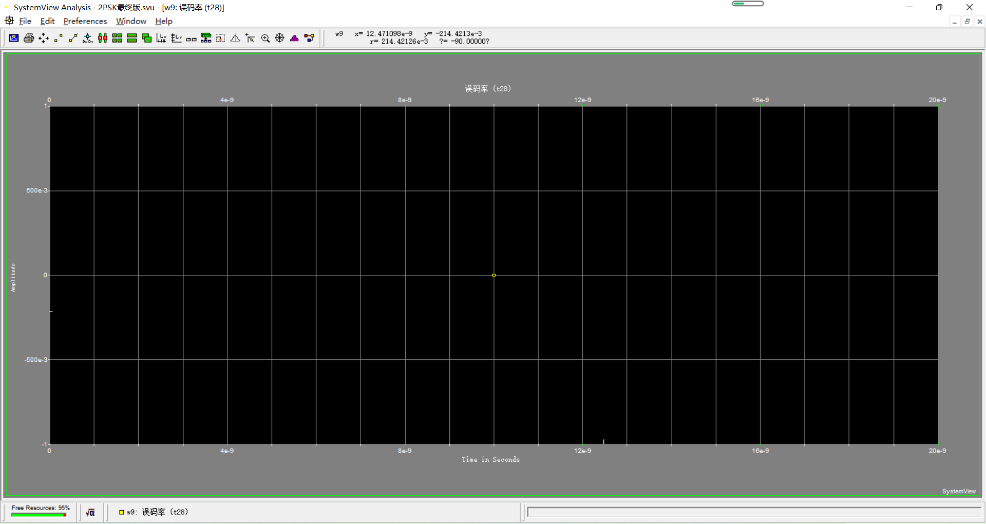

1. 眼图：

分别在不同信噪比情况下观察眼图：（信噪比由大变小）

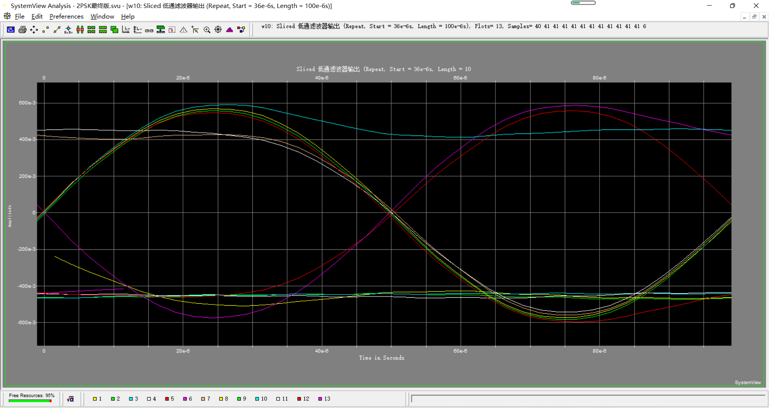

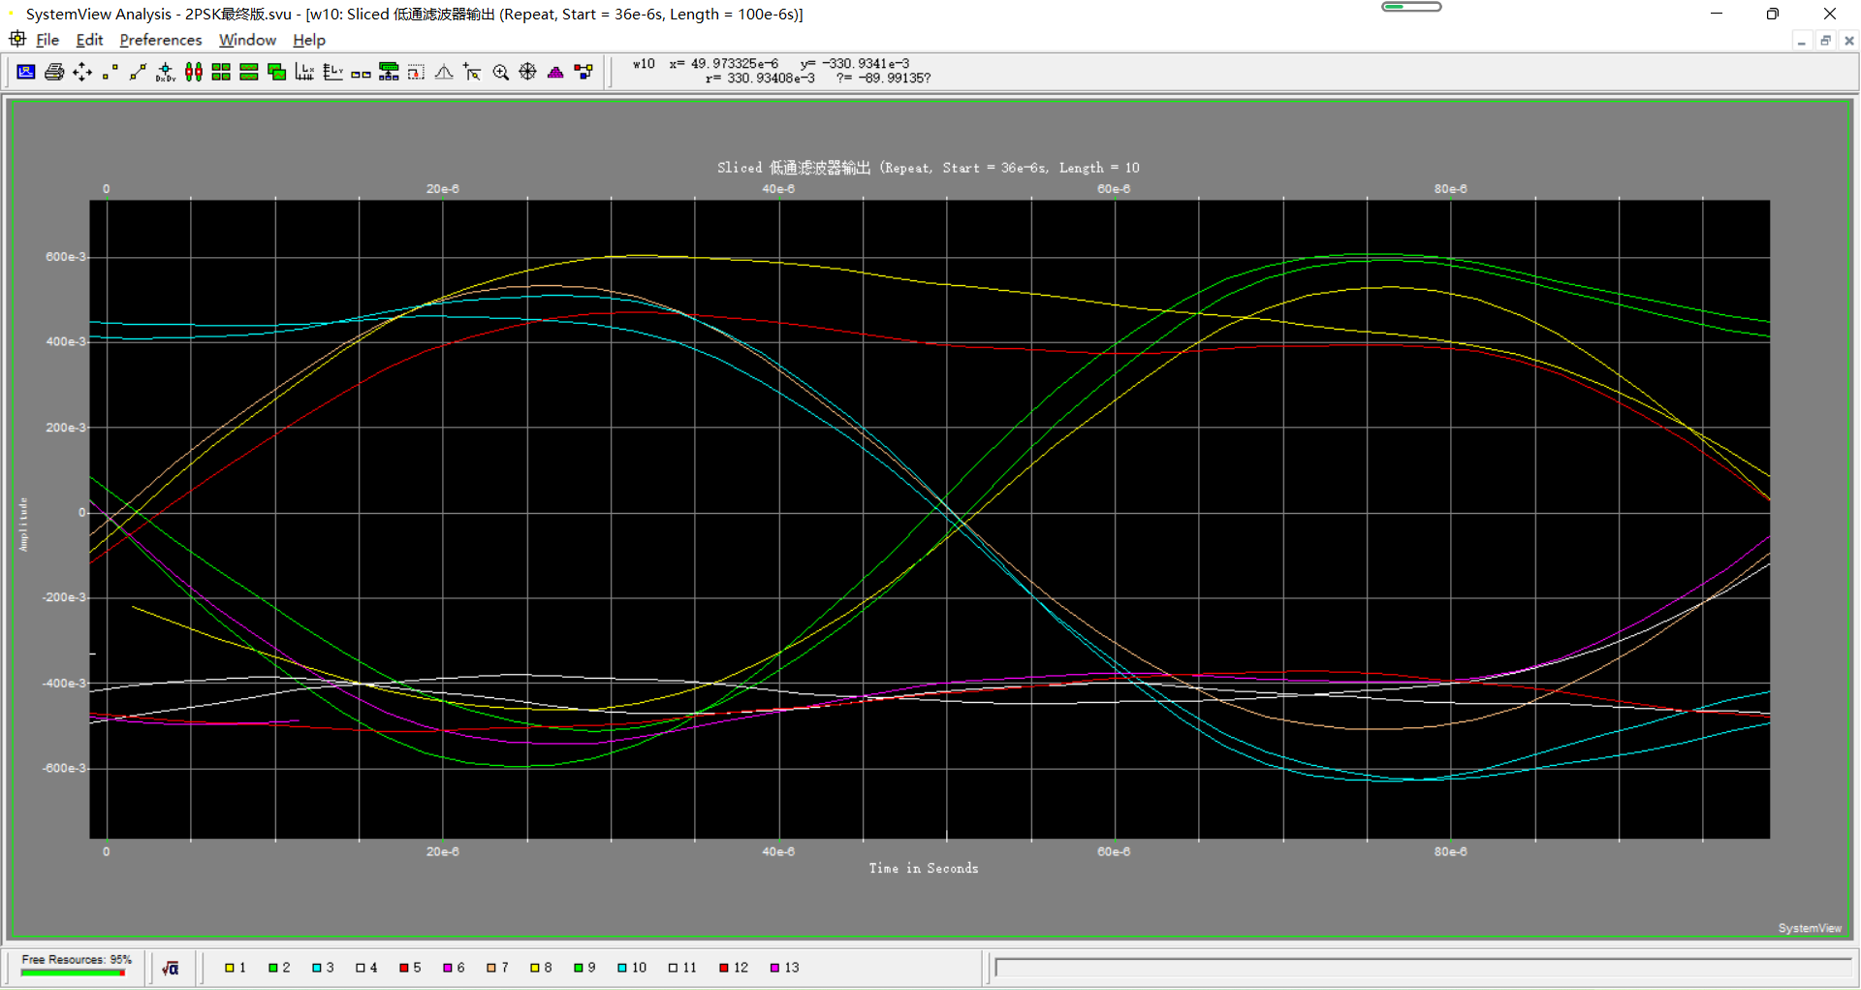

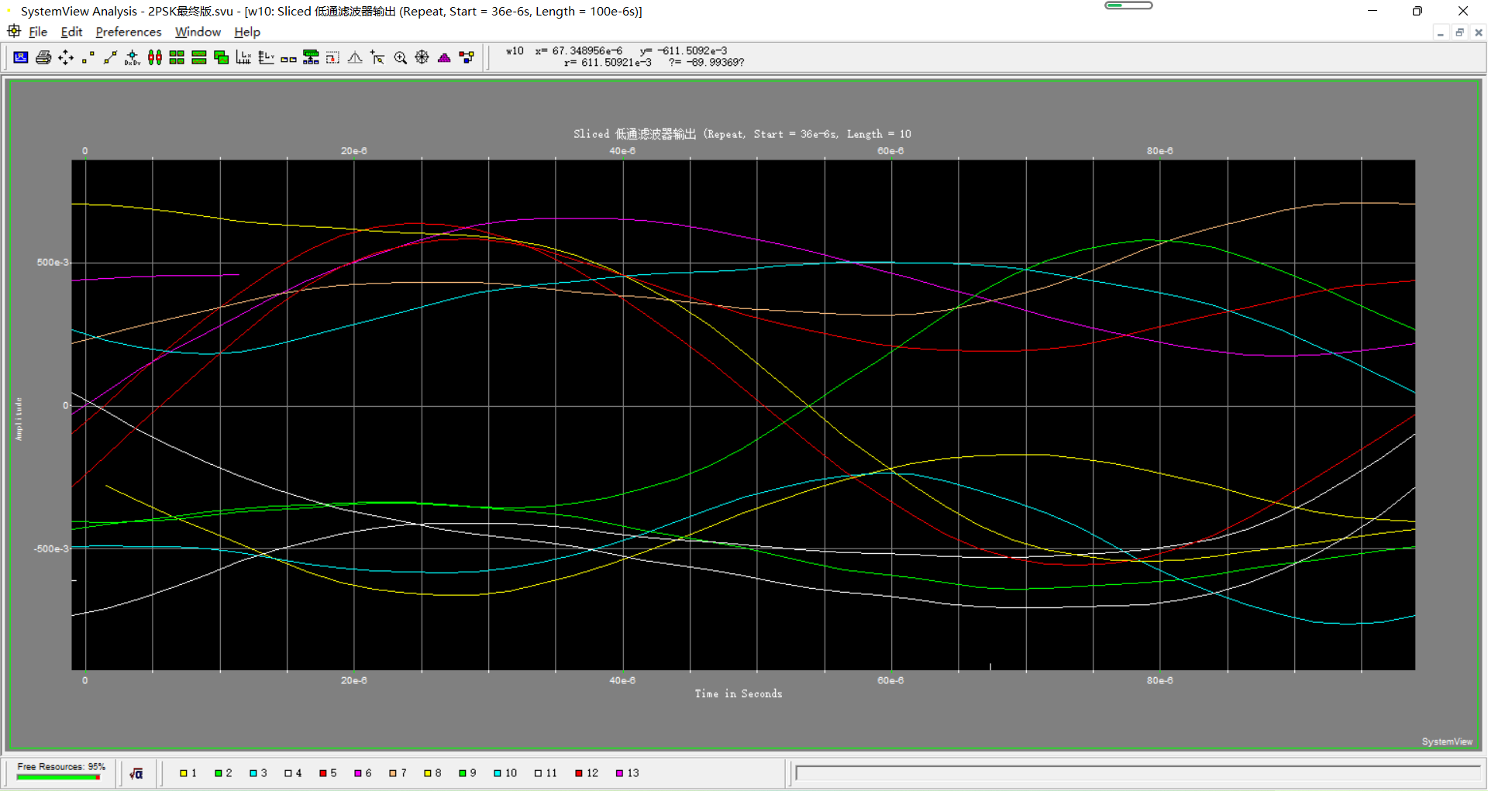

眼图的参数设置为：

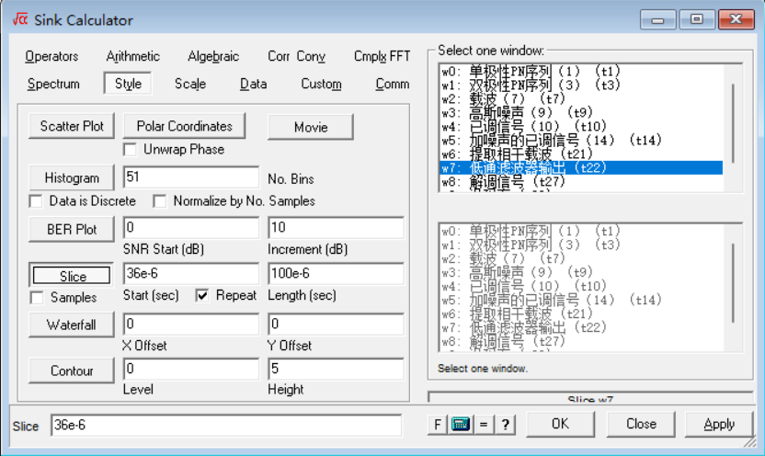

由结果图可知：信噪比从大变小，则眼图中“眼”的张开程度变小，而且“眼”越发不明显，故信噪比较大时，眼图效果越好，这与理论相符合。

1. 主要信号的频谱：

单极性PN序列：

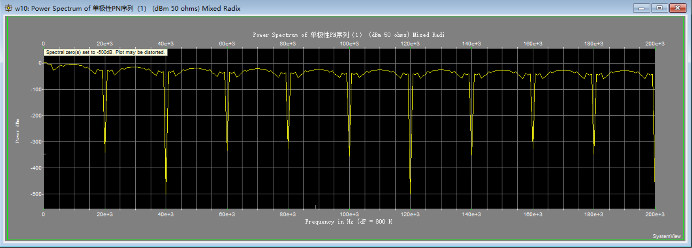

双极性PN序列：

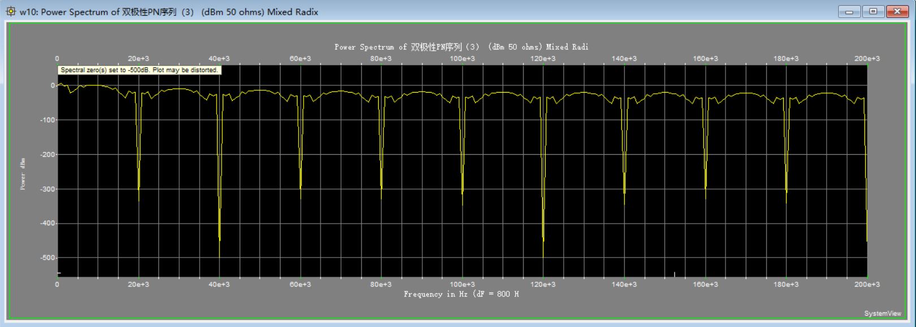

载波：

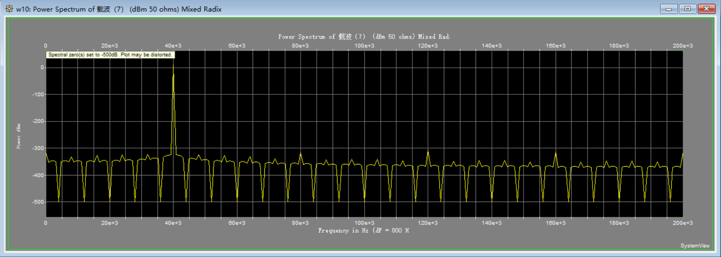

已调信号：

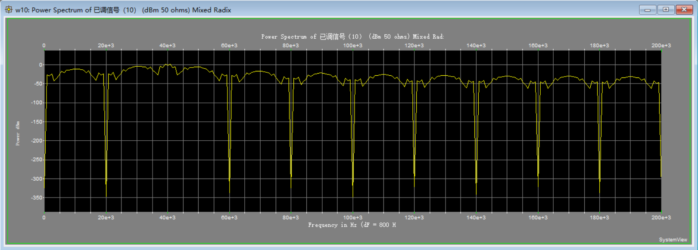

加噪声的已调信号：

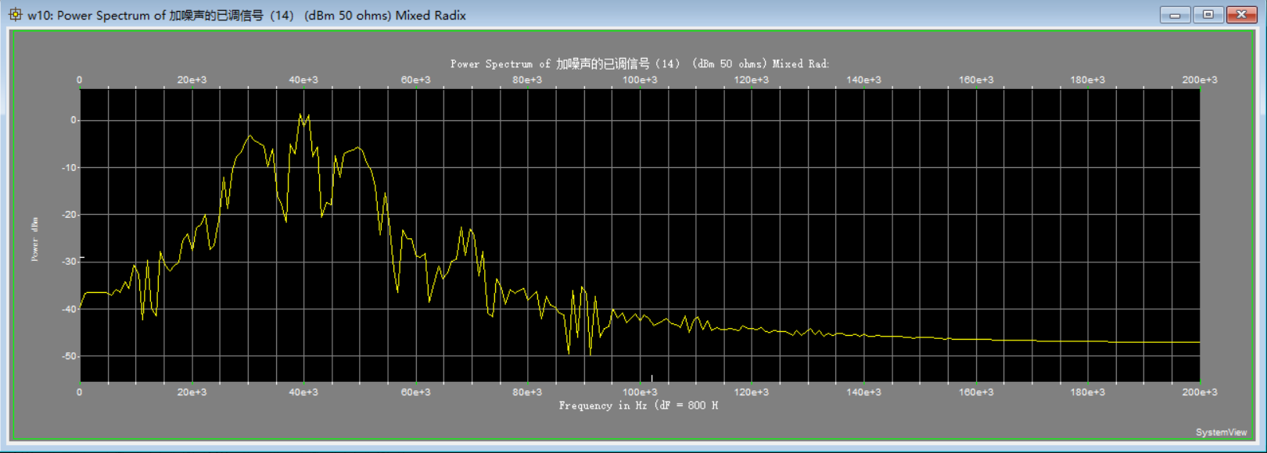

低通滤波器输出：

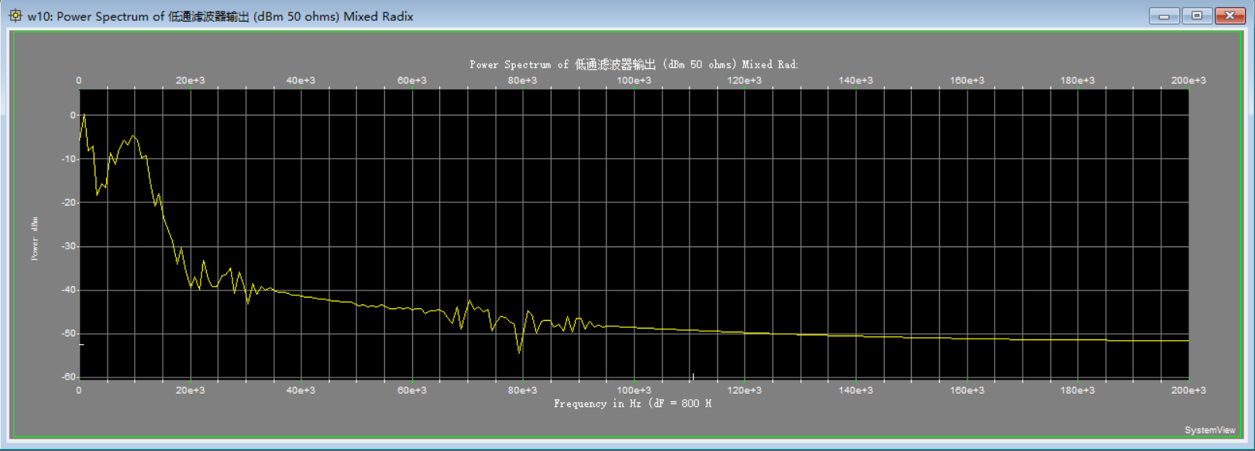

解调信号：

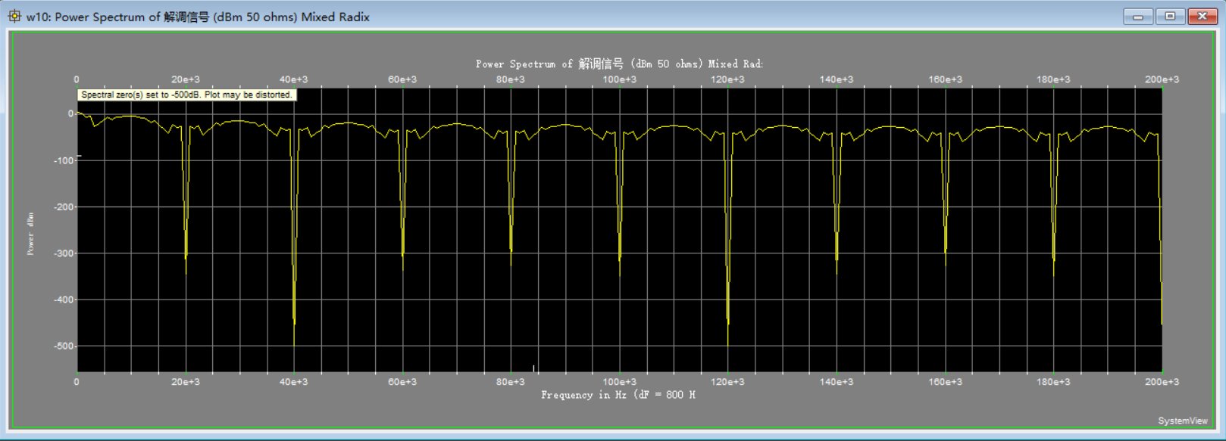

1. **测试总结**

通过本次测试实验，我们学习到了2PSK基本原理，2PSK是[相移键控](https://baike.baidu.com/item/%E7%9B%B8%E7%A7%BB%E9%94%AE%E6%8E%A7)的最简单的一种形式，它用两个[初相](https://baike.baidu.com/item/%E5%88%9D%E7%9B%B8/8479057)相隔为180°的[载波](https://baike.baidu.com/item/%E8%BD%BD%E6%B3%A2/3441949)来传递[二进制](https://baike.baidu.com/item/%E4%BA%8C%E8%BF%9B%E5%88%B6/361457)信息。同时在小组成员的团结互助下，我们学习并较为熟练地掌握了system view这款软件的使用，并且通过该软件，较为成功地得到了合理的仿真结果，这期间我们经历了一次次设计失败，但最终仿真成功，也是收获了团结和友谊。

1. **参考文献**

《通信原理（第七版）》 樊昌信 曹丽娜 编著